Herman Heijermans in Odessa
21 april 2022 door Marc van Oostendorp Reageer
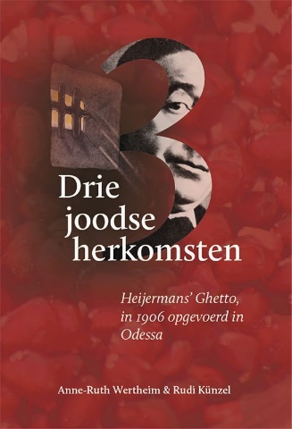
Op 16 oktober 1906 verscheen er een opmerkelijk stukje in het Algemeen Handelsblad: de een jaar eerder voor zijn werk als verzekeraar naar Odessa geëmigreerde Jonas Wertheim schreef een recensie van een voorstelling van het toneelstuk Ghetto van Herman Heijermans die hij in zijn geboortestad had gezien.
Er zijn allerlei vragen die zo’n gebeurtenis oproept: hoezo werd er uitgerekend in 1906, een jaar na ernstige pogroms, een stuk over het ghetto uitgevoerd? En dat van een Nederlandse auteur die in eigen land al behoorlijk wat controverse veroorzaakte? Waarom ging die verzekeringsman er eigenlijk naar toe – hoewel van Joodse afkomst deed hij er alles aan om het joodse zoveel mogelijk te verdoezelen? En hoe kwam dat stukje dan in een Nederlandse krant?
Anne-Ruth Wertheim en Rudi Künzel besloten samen een boek te schrijven naar aanleiding van dat stukje. Drie joodse herkomsten noemden ze het boek, omdat het zich concentreert op één dimensie, een heel interessante: de heel verschillende manieren waarop Wertheim, Heijermans en Rafaël, de hoofdpersoon van Ghetto, met hun joodse identiteit omgingen. Samen geven ze een leerzaam inkijkje in hoe ingewikkeld het was om in Oost- of West-Europa aan het begin van de vorige eeuw een Jood te zijn.

Zelfmoord
Wertheim is een kleindochter van Jonas en zij neemt de beschrijving van zijn leven voor haar rekening, en laat daarbij zijn dat de ontkenning van het jodendom heel diep zat. Zijn kinderen liet Jonas pas weten dat ze van Joodse herkomst waren, toen het echt niet anders kon: toen ze na de ineenstorting van het tsaristische rijk in 1917 moesten vluchten naar Nederland waar iedereen hun identiteit aan hun achternaam zou kunnen aflezen. Ondertussen waren de jongens al enigszins beïnvloed door antisemitische ideeën uit hun omgeving. Tegelijkertijd begrepen ze de antisemitische achtergronden niet die mogelijk een rol speelden waarom ze af en toe gepest werden.
Je kunt wel proberen om je Joodse achtergrond te verhullen, je omgeving zal je er altijd aan herinneren. Dat moet Jonas en zijn vrouw uiteindelijk ook duidelijk geworden zijn, en wel op de meest tragische manier. Toen de Duitsers Nederland binnenvielen, pleegden ze zelfmoord.

Raadsel
De ontkenning blijkt natuurlijk ook in 1906 niet totaal te zijn geweest: ondanks de dreiging van antisemitische bendes in de stad ging Jonas toch naar ghetto en in de bespreking die hij schreef laat hij bijvoorbeeld merken dat hij een jiddische uitdrukking begrepen heeft. Ik moest een beetje wennen aan de persoonlijke toon in een boek van een deftige historische uitgeverij als Verloren, maar uiteindelijk zet Jonas’ kleindochter haar grootvader en diens gezin op een ontroerende manier neer.
Minstens even interessant is het verhaal van Heijermans en diens alter ego Rafaël. Wertheim en Künzel voegen aan het bestaande beeld van Heijermans, met name dat uit de biografie van Hans Goedkoop, belangrijke nuances toe. Ze laten zien dat ook zijn relatie met het jodendom gecompliceerder was. Het is niet waar dat de schrijver zich afkeerde van zijn volk, hij bleef er juist altijd bij betrokken. De bittere en de boze passages die hem soms op verwijten van joodse zelfhaat of zelfs antisemitisme kwamen te staan moeten geplaatst worden in een context waarin hij alle georganiseerde religie en iedere uitbuiting afwees, waarbij hij hoogstens extra fel werd als het om zijn ‘eigen’ mensen ging. Wertheim en Künzel geven een zeer uitvoerige analyse van Ghetto en van de wijzigingen die Heijermans later in het stuk aanbracht, en laten zo wat mij betreft zien hoeveel er nog aan Heijermans te bestuderen is. Het raadsel waarom er uitgerekend van hem een stuk in Odessa werd opgevoerd, wordt bijvoorbeeld niet helemaal opgehelderd.
Drie joodse identiteiten is vorig jaar verschenen maar voor zover ik kan zien is er nog maar weinig aandacht aan besteed. In 2024 is Heijermans 100 jaar overleden – ik hoop dat het een mooi jaar wordt.
Anne-Ruth Wertheim & Rudi Künzel. Drie joodse herkomsten. Heijermans’ Ghetto, in 1906 opgevoerd in Odessa. Hilversum: Verloren, 2021. Bestelinformatie bij de uitgever.

